Tareas recuperación extraordinaria

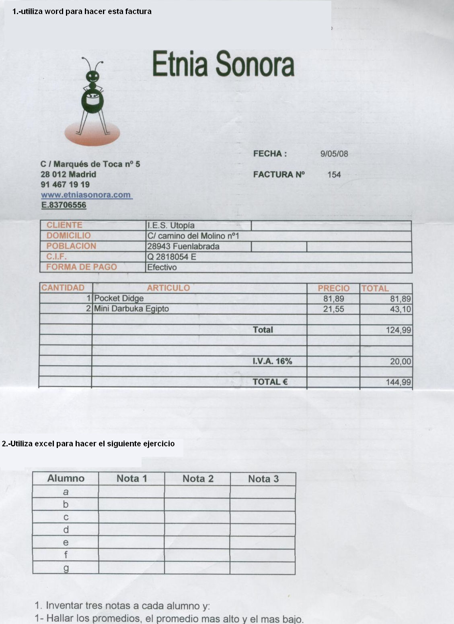

3.-Responder a las siguientes preguntas.

3.1.- Qué es la fractura digital-

3.2.- Qué es la globalización del conocimiento.

3.3.-Qué es un sistema operativo, funciones del sistema operativo.

3.4.-Qué son periféricos.

3.5.-Qué es una memoria ram.

3.6.-Qué son sistemas operativos virtuales.

3.7.-Qué es un disco duro.

3.8.- tipos de software.

4.-Photoshop

a.-Elegir una foto de un paisaje y hacer desaparecer algún elemento.
b.-Colocar un elemento de otra foto en el paisaje.
c.-Poner en la parte superior derecha un texto en el que ponga “PAISAJE”.
Guardarlo en formato de gimp o photoshop.

5.-Realizar una película mediante la técnica de stop-motion, la película tendrá una duración de 1 minuto y deberá tener títulos al principio y títulos de crédito al final.

6.-responder a las siguientes preguntas sobre redes

3.1.- Qué es la DNS.

3.2.-Qué son redes de ordenadores.

3.3.-Elementos de una red.

3.4.-Tipos de redes según su forma.

3.5.-Qué es la IP.

3.6.-Qué es la MAC.

3.7.-Qué es el hosting y el housing.

3.8.-Qué son redes privadas.

